Huiswerkopdracht ICC
Opdracht : bouw een stevige toren van blokken. Teken hem na zodat je hem na kunt bouwen.

Beoordeling L
opdracht |  | opmerkingen | 1 | 2 | 3 | 4 | 5
betekenis | Is er stevig gebouwd | De toren is stevig  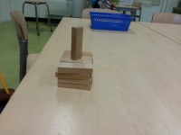 |  |  |  |  | x
vorm | Is er gebouwd met losse blokken die gestapeld zijn | Dit ging goed |  |  |  |  | x
materie | Is er gewerkt met blokken potlood en papier | Dit ging goed |  |  |  |  | x
werkwijze | Bouwen en stevigheid | Na enkele vragen werd de toren anders gebouwd |  |  |  |  | x
Werkwijze tekenen | De bouwtekening was niet te herkennen als de toren | Levi vond het tekenen erg moeilijk, hij is motorisch vaardig , de opdracht is voor begin groep 1 te hoog gegrepen. | x
nabouwen | Is de tekening goed nagebouwd | Levi kon de toren niet nabouwen, hij bouwde zelf iets.  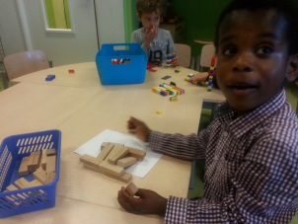  Hierna heb ik de foto van gisteren laten zien. Die heeft hij goed nagebouwd.  Op de vraag wat was het moeilijkst, was het antwoord: ”het tekenen “met een hele diepe zucht. | x

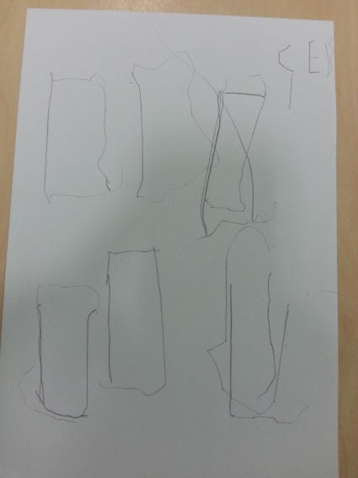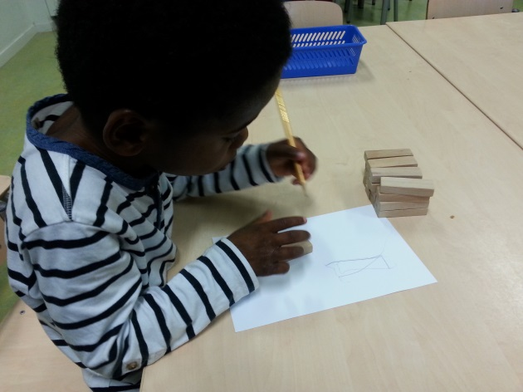

Beoordeling J
opdracht |  | opmerkingen | 1 | 2 | 3 | 4 | 5
betekenis | Is er stevig gebouwd | De toren is stevig  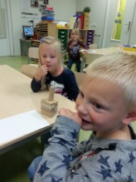 |  |  |  |  | x
vorm | Is er gebouwd met losse blokken die gestapeld zijn | Dit ging goed |  |  |  |  | x
materie | Is er gewerkt met blokken potlood en papier | Dit ging goed |  |  |  |  | x
werkwijze | Bouwen en stevigheid | De toren was in een keer stevig |  |  |  |  | x
Werkwijze tekenen | De bouwtekening was niet te herkennen als de toren | Jayden pakte de blokjes en begon ze uit zichzelf om te trekken. |  | x
nabouwen | Niet gedaan / slecht in orde.

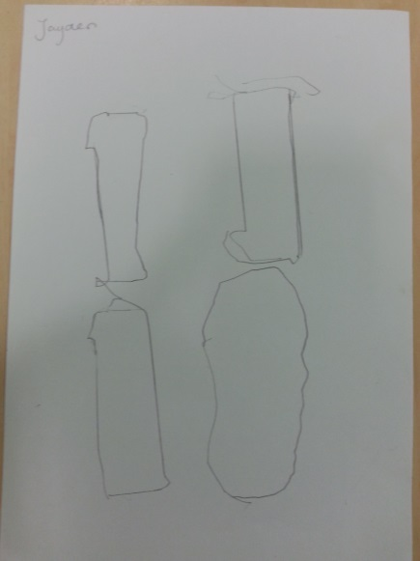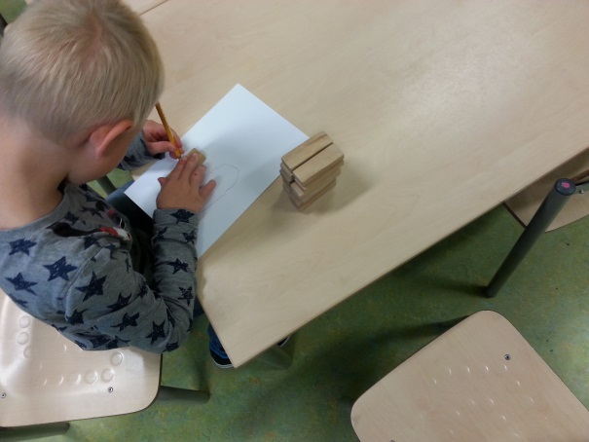

De uitdaging
Kun jij…samen met een ander kind van blokken een stevige toren bouwen? Maak gebruik van verschillende manieren van stapelen.
Kun jij ook de toren natekenen zodat je hem de volgende dag opnieuw kunt bouwen?

Les 1
Inleiding
Kijken naar het voorbeeld met verschillende manieren van bouwen, brede basis, smalle top.
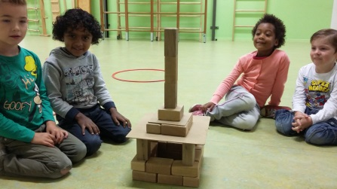

Kern
a. Bouw samen een stevig bouwwerk met blokken op verschillende manieren gestapeld
b. teken de toren zo goed mogelijk na.

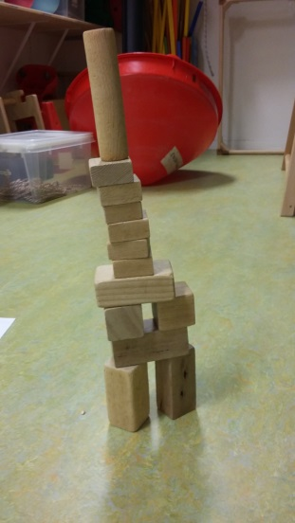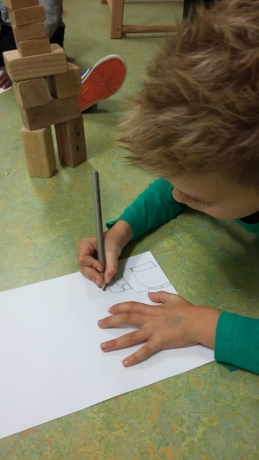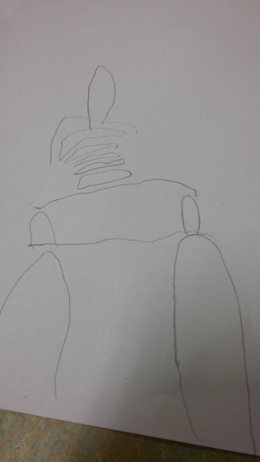
Groep 2a

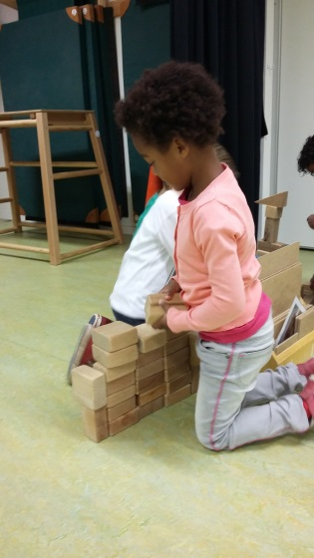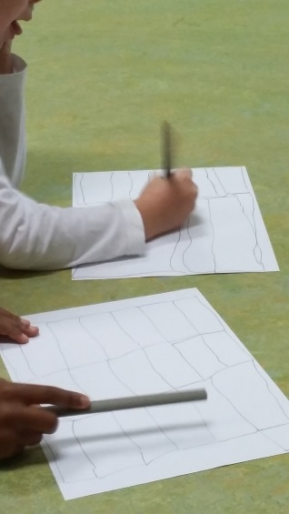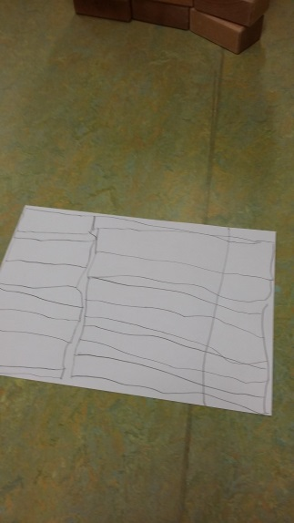

Groep 2b
Les 2
Kun je hetzelfde bouwwerk met je bouwtekening nogmaals bouwen?

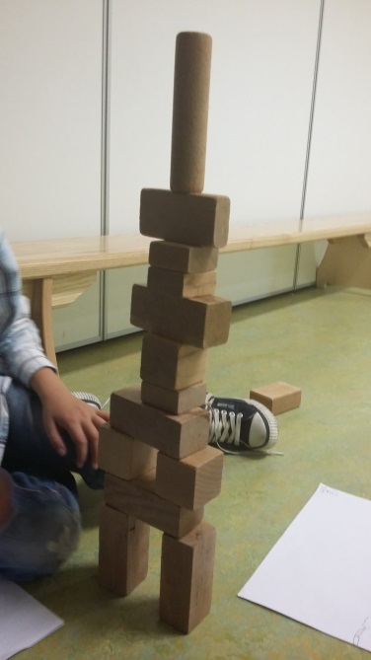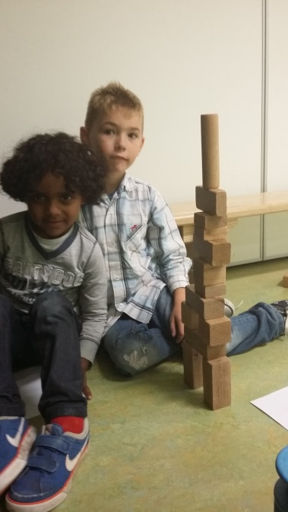
Groep 2a

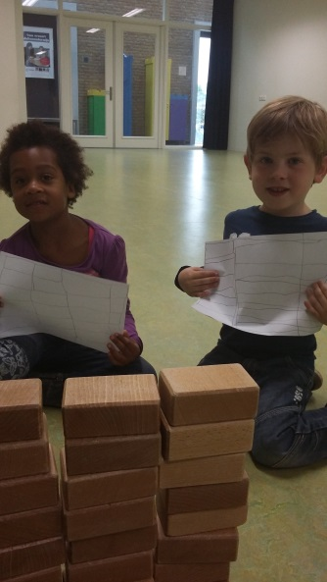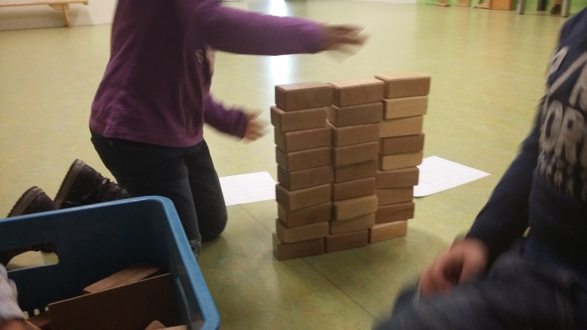
Groep 2b

1=niet te zien / 2=beetje te zien / 3=te zien / 4=goed te zien / =5=heel goed te zien
A=groep 2a
B=groep 2b
 | Is er te zien dat…….. | 1 | 2 | 3 | 4 | 5 | n.v.t.
betekenis | …er een stevige toren is gebouwd? |  | B | A
vorm | …de toren is samengesteld uit losse blokken die op verschillende manieren zijn gestapeld? | B |  |  | A
materie | …er is gewerkt met houten blokken, potlood en papier? |  |  |  |  | AB
beschouwing | …er is goed gekeken naar verschillende torens en manieren van stapelen? |  |  |  | AB
werkwijze | …de toren stevig is gemaakt door met een brede basis te beginnen? |  |  | AB
 | … de blokken precies gestapeld zijn? |  |  | AB
 | … voor het natekenen van de toren gebruik is gemaakt van een blokje voor de maat en het omtrekken? | AB
onderzoek | …er verschillende manieren van stapelen zijn uitgeprobeerd? | B |  |  | A
 | … er is gezocht naar manieren om de toren stevig te maken? | AB
 | …er is gezocht naar een manier om de ruimtelijke toren op een plat vlak weer te geven? |  |  | B | A

 | Is er te zien dat het kind… | 1 | 2 | 3 | 4 | 5 | n.v.t.
werkhouding | …zelfstandig kan werken? |  |  |  | AB
 | …doorzettingsvermogen heeft? |  |  |  |  |  | AB
 | …geconcentreerd kan werken? |  |  |  |  | AB
samenwerking | …luistert en overlegt met anderen en tot een gezamenlijke keuze komt? |  |  |  |  | AB
 | …initiatief neemt? |  |  |  |  | AB
eigenheid | …durft te experimenteren/onderzoeken? | B |  |  |  | A
 | …voor het kind zelf originele oplossingen bedenkt? |  |  |  |  |  | AB
 | …meerdere oplossingen kan bedenken/maken? |  |  |  |  |  | AB
reflectie | …kan aangeven welke keuzes het heeft gemaakt en waarom? |  |  |  |  | A | B
 | …bevindingen kan meenemen naar een volgende opdracht? |  |  | AB

